《教育统计与评价》课程2019年秋季结课作业要求：

请各位老师同学，利用所给调查问卷的电子版文件（2 网络环境下非英语专业研究生英语自主学习情况调查问卷.doc）和调查数据原始文件（1 研究生网络英语问卷调查数据(反向题重新计分 2019年秋季作业 实际分析用).sav）。运用《教育统计与评价》课程所学的知识内容和技能。
- 做出四种以上不同类型的统计图表。（柱形图、三维立体柱状图、条形图、折线图、饼图（环形）、散点图、雷达图、箱式图等）。
必须做的包括雷达图、箱式图、环形饼图。
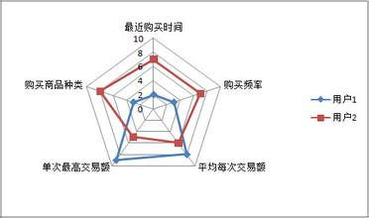
参考样例1
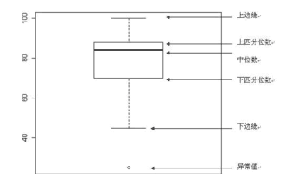
参考样例2
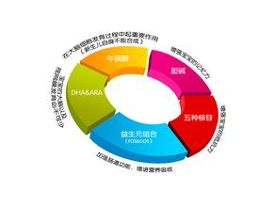
参考样例3
- 运用课程所学的统计分析方法（卡方、秩和检验、T检验、方差、因子分析、信度分析、效度分析）其中的三种。
1）卡方分析 不同专业男女生的构成比差异是否显著？
2）秩和检验 文科和理科学生在（1）相信自己可以学好英语，5个选项构成频次是否有显著性差异？
3）T检验 男生和女生 研究生入学考试英语成绩的平均分是否有显著性差异？
4）因子分析 影响研究生学好英语的主要因素有哪些？
5）信度和效度 问卷的信度和效度水平如何？
6）以“（9）我能够主动按时完成网络学习的课时”作为因变量，问卷其他问题作为自变量，做个回归分析，列出来回归方程（线性、曲线、logistic回归，最优尺度回归皆可）？
7）判断入学英语考试成绩和课程结业英语考试成绩是否服从正态分布？
要求：对所给数据做统计分析，提交spss分析的结果图表；并简要解释统计结果的含义与结论。
提交作业文件命名规则：
专业：+ 姓名：+ 学号：.doc 提交给课代表之后统一发给我

